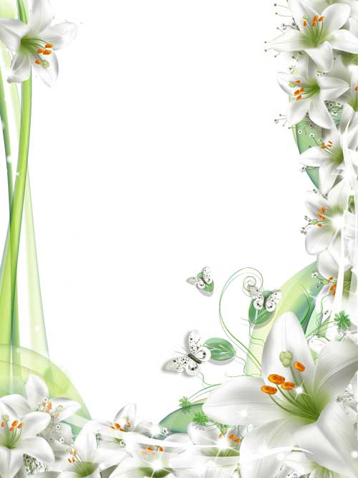

Конспект образовательной области «Художественное творчество» в старшей группе для воспитателей специализированных групп города
Тема: «Подводное царство»

Воспитатель группы
коррекционно-развивающего
обучения: Бурматнова Е.Г.
Интеграция областей: «Познание», «Художественное творчество»
Цель: Способствовать умению детей рисовать нетрадиционным способом «по мокрому» листу, передавая композицию в сюжетном рисунке.
Задачи:
Обучающие: Приобщать детей к знакомству с подводным миром, развивать разнонаправленные, слитные, плавные движения руками, зрительный контроль за ними.
Развивающие: Развивать умение использовать различные художественно-изобразительные материалы: акварельные краски, поролоновая губка, кисти №2 и №3, их сочетание для большей выразительности.
Воспитывающие: Воспитывать у детей стремление детей к достижению результата, эстетическое отношение к природе.

Методы и приемы: Загадывание загадок, чтение стихов детьми, рассказывание пословиц детьми, внесение, рассматривание картины «Морское дно», обобщение ответов детей, дыхательная гимнастика, физкультурные минутки: «Волшебное царство», «Мои умелые руки», анализ работ воспитателем и детьми.
Средства: Белый лист плотной бумаги, акварельные краски, поролоновая губка, кисточки №2 и №3, салфетки на каждого ребенка, картина «Морское дно», аудиозапись шума моря.
Индивидуальная форма работы: Рассматривание иллюстраций на тему: «Подводный мир», заучивание стихов, загадывание загадок.
Алгоритм проведения:
Воспитатель: Я вам загадаю загадки:
Кругом вода, а с питьем беда (Море)
Махну плавником и не летаю
Открою рот, не говорю,
Я серебром в воде блистаю
Гостить на суше не люблю (Рыба)

Воспитатель: Я хочу показать вам волшебную страну. Внесение и рассматривание картины «Морское дно»

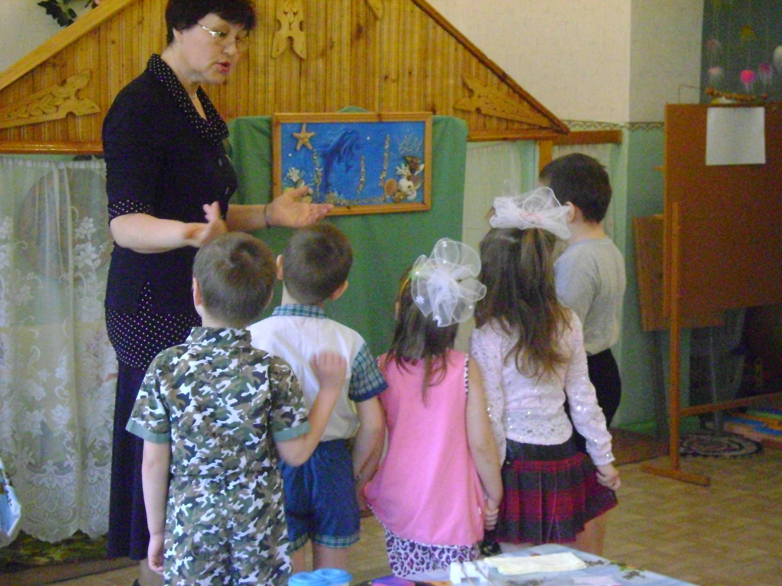

Воспитатель: Что вы видите на этой картине? (Ответы детей). Обобщение ответов детей: Да, мы видим на этой картине морское дно, песок, камешки, ракушки, водоросли, куда могут спрятаться рыбки, где они могут спать, морскую звезду, кораллы, дельфинов. Дельфины, рыба плавают, двигая плавниками, хвостом, телом.

Рассказывание отрывка из Г. Лагздынь «Морская азбука»
Звезды плавают по днищу,
Звезды в море ищут пищу.
Толстый краб ползет, спешит,
Рыб пугает и смешит.
В раскопках мидии,
Словно их обидели:
Чуть открыли створки –
Узенькие щелки.

Воспитатель. Сегодня, ребята, мы будем рисовать подводное царство. На нашем занятии по рисованию краски будут вести себя не совсем обычно, они будут расплываться, выходить за рамки вашего рисунка. Необыкновенная легкость красок, получение новых цветов прямо на рисунке, сделают вашу работу удивительно интересной. А рисовать мы с вами будем «по мокрому» листу.
Дети: А как?
Воспитатель: А что это такое, я сейчас расскажу и покажу. Главным инструментом сегодня станет губка. Мы смочим ею наш лист. Смачивается лист быстрыми движениями свободно. А потом уже «по мокрому» листу наносится краска. Кисточка слегка касается листа, краска ложится красиво, образуя волшебные переливы.
Воспитатель: Ребята, хотите почувствовать себя волшебниками?
Дети: Ответы детей.
Воспитатель: Если мы с вами захотели почувствовать волшебство, то нам надо произнести волшебные слова, которые сделают наше рисование волшебным, удивительным и сказочным.

Физкультурная минутка.
- Звездочка в небе колышется кротко
(руки подняты вверх, пальцы широко расставлены, легкое покачивание руками).
В белом тумане качается лодка,
В лодке той – чудесные краски
(руки опущены вниз, немного разведены в стороны, раскачивание туловища влево и вправо).
Шепчутся в ней небылицы и сказки
(руки к губам, повороты головы влево и вправо)
Лодочку ветер тихонько качает
В волшебное царство он нас приглашает
(дети садятся на стулья, за столы)
Воспитатель: Какой краской мы будем рисовать тихое, спокойное море?
Дети: Синей, голубой.
Воспитатель: А рыбок?
Дети: Оранжевой, желтой, красной.
Воспитатель: Начинайте рисовать море. А с помощью тонкой кисточки мы будем рисовать песчаное дно, водоросли, ракушки, рыбок.

